de schaal
de dooier

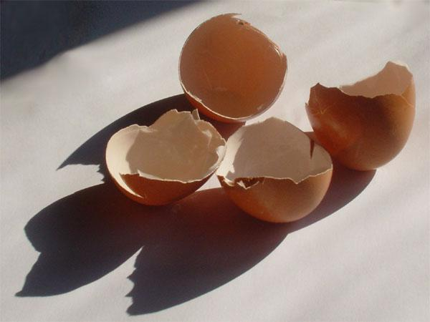
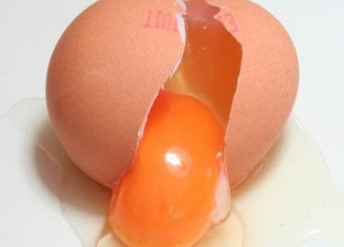
het ei
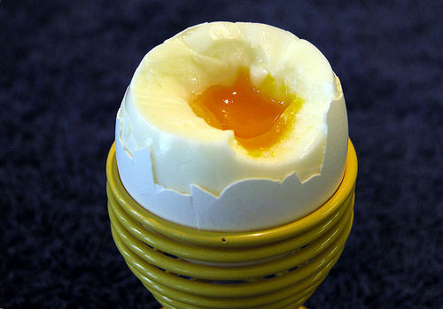
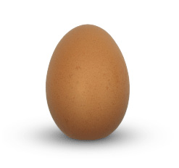
het eiwit

Het ei: kippen leggen eieren. Die kun je opeten. Als een kip lang op een ei zit, komt er een kuiken uit.

De dooier: is het gele deel van een ei.

De schaal: de schil van een ei.

Het eiwit: is het witte gedeelte van een ei.

